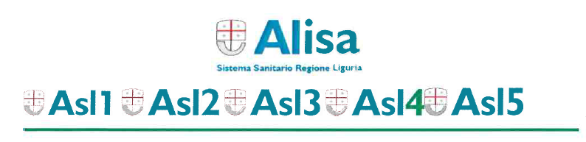

**Allegato sub 3) della Deliberazione n. 336 del 13.09.2021**

*Attestazione medica per assenza superiore ai tre giorni di bambini non sottoposti a percorso diagnostico-terapeutico per COVID-19 che frequentano servizi educativi e scuole per infanzia (0-6 anni)*

Si attesta che Cognome __________________________ Nome ___________________ assente dal________al _________________

Non presenta segni e/o sintomi di malattia infettiva o diffusiva e può essere riammesso alla frequenza del servizio educativo/scuola dell’infanzia.

Data Firma del Medico